**Pasteur BBS CR**

**上海音智达信息技术有限公司**

本文档为上海音智达机密文档，未经授权，不得复制、剪辑、转载、传播，及任何其他商业用途。版本说明

|  |  |  |  |
| --- | --- | --- | --- |
| **版本** | **说明：如形成文件、变更内容和变更范围** | **日期** | **变更人** |
| V1.0 | 初始化文档，功能模块说明 | 2019-11-04 | Trista |
|  |  |  |  |

1. 项目内容 4

1.1. 项目背景和目标 4

1.2. 系统架构 4

1.3. 软件环境 4

2. 系统角色功能 4

2.1. 基本规则 4

2.2. 参考角色功能 4

3. 功能模块 5

3.1. 前台页面 5

3.1.1. 论坛区域树 5

3.1.2. 论坛发起/编辑页 7

3.1.3. 趋势图分析 8

3.1.4. 排行榜 10

3.2. 后台页面 13

3.2.1. 痛点/机会点枚举值维护 13

3.2.2. 报表导出 14

3.4提醒和通知 15

4. ETL 16

5. 项目计划 16

5.1. 项目进度 16

6. 审批 16

# 项目内容

## 项目背景和目标

to set up online-community for those colleagues always with innovative ideas, to share ideas, to motivate innovation.

## 系统架构

## 软件环境

* APP服务端环境：Windows
* 数据库DB Server：SQL Server

# 系统角色功能

## 基本规则

* 可按照用户需求，设定不同角色，对应不同数据范围

## 参考角色功能

|  |  |  |
| --- | --- | --- |
| **角色** | **功能模块** | **说明** |
| Pasteur微信用户 | 微信端模块 | 1. 可在微信端发帖子，评论帖子 2. 可分大区、RSM、DSM维度查看创新值以及树 3. 可查看趋势图分析、排行榜 |
| Admin | 后台维护 | 1）后台可维护帖子的模块  2）后台可管理帖子  3）维护 痛点/机会点 的枚举值  4）报表导出 |

# 功能模块

## 前台页面

角色：Pasteur微信用户

### 论坛区域树

* 功能描述：

论坛首页

* 用户界面示例

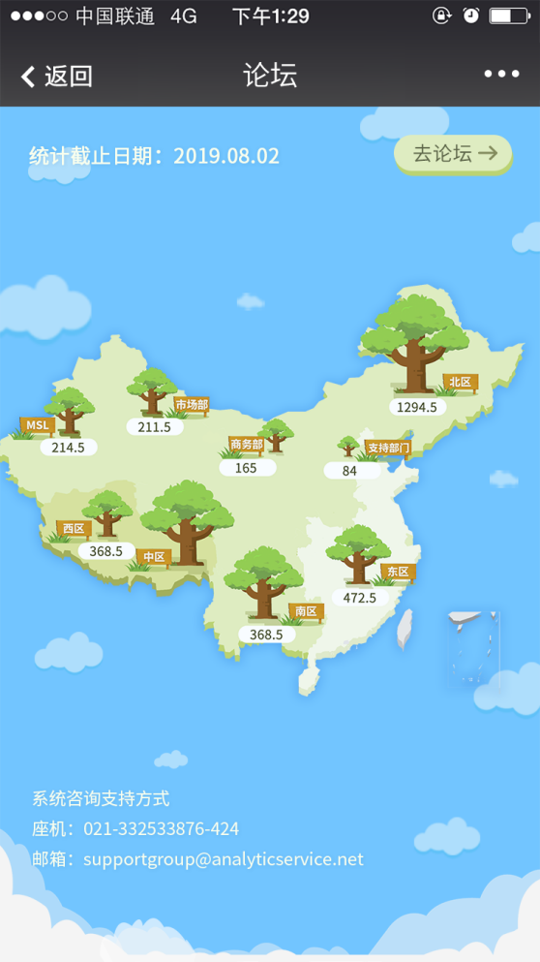

* 目前系统上有7棵树，在此基础上增加市场部、MSL两棵树，无点击事件；9棵树的大小根据中国地图在手机上显示的效果自适应大小
* 市场部、MSL两棵树的位置由用户进行指定（如上图所示），固定位置不可动态维护
* 市场部、MSL 两个部门对应的人员信息由客户线下提供，如下：



* 大区树、RSM树、DSM树的创新值的计算逻辑修改为：（案例数+1/2点子数）/该棵树对应架构中的人数

### 论坛发起/编辑页

* 功能描述：

可发起一个论坛帖子

* 用户界面示例

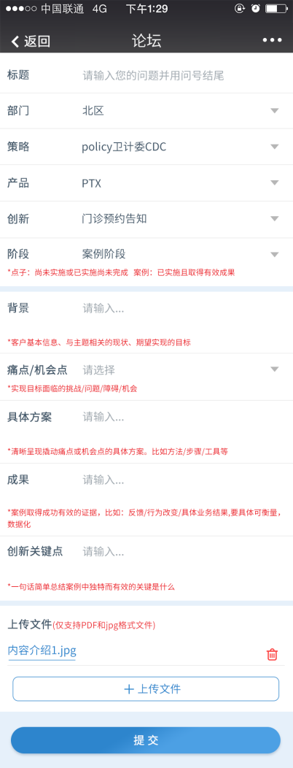

* 通过点击论坛列表页中的“发起”或“编辑”按钮，进入此页面
* 背景、具体方案、成果、创新关键点 增加校验，如下：

1）字数限制，必须满足最小字数才可提交帖子，具体的限制字数待客户提供

2）敏感词校验，当有敏感词时不可提交帖子，具体敏感词待客户提供

3）以上两个限制，通过参数形式放到数据表里，可根据用户业务需求可进行调整（运维形式）

* 痛点/机会点以下拉框形式展现（PC端admin修改帖子时，痛点/机会点的展现形式同微信端），枚举值支持后台admin动态维护
* 修改帖子时，点子阶段<->案例阶段转换时，限制转换次数，到达了一定次数之后，不可再修改阶段属性，该次数不影响该帖子的其他修改；具体限制次数待客户提供，该限制次数通过参数形式放到数据表里，可根据用户业务需求可进行调整（运维形式）

### 趋势图分析

* 功能描述：

可根据多个维度对帖子进行趋势图分析

* 用户界面示例

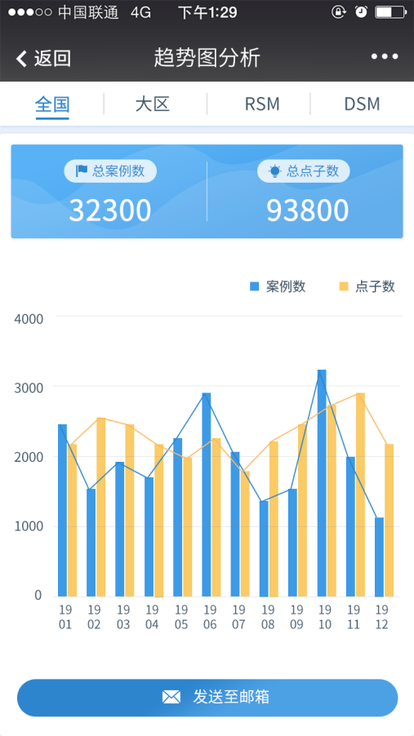 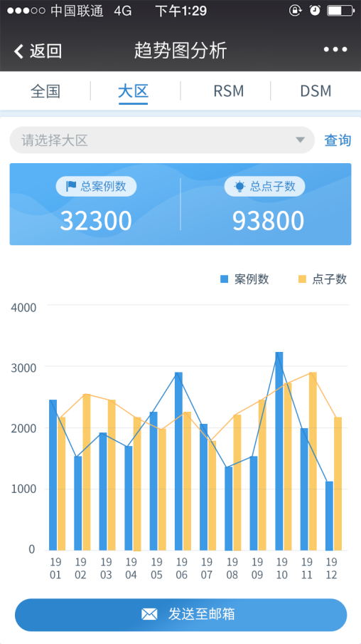

图1 图2

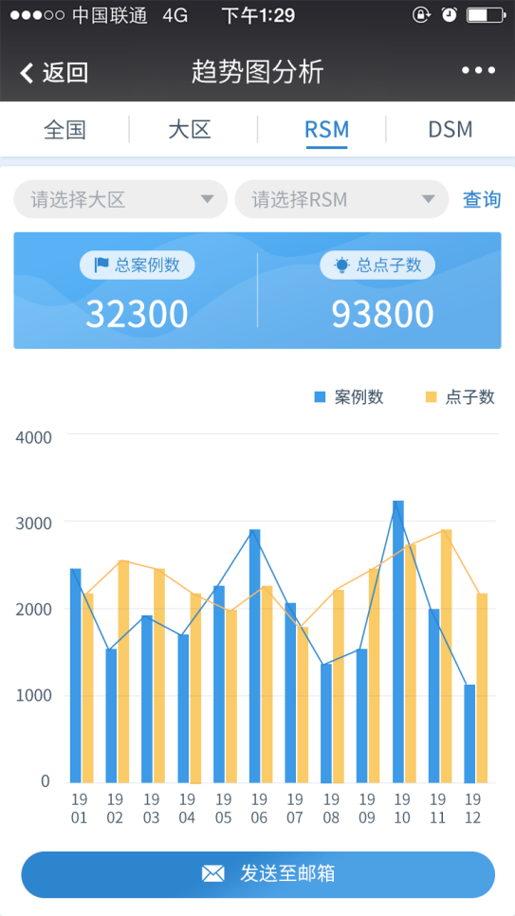 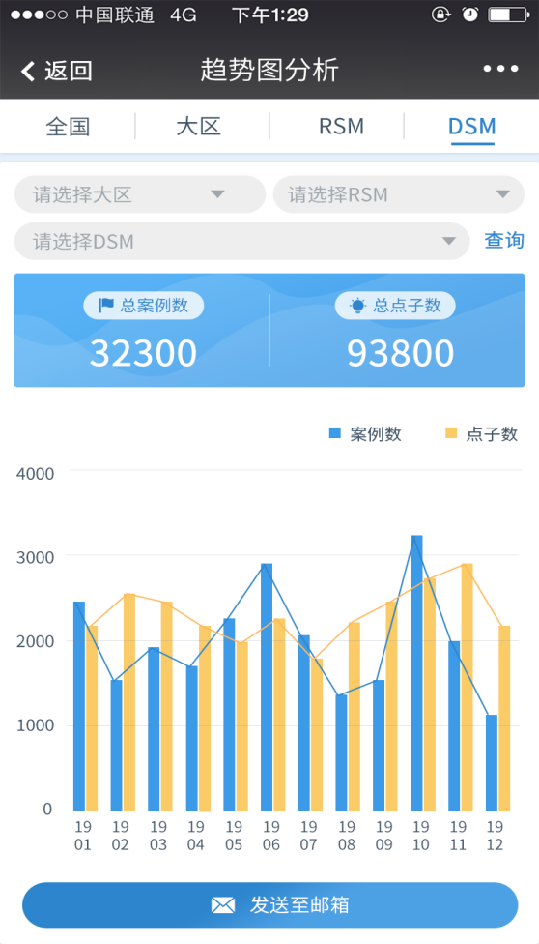

图3 图4

* 入口待客户确定
* 根据全国、大区、RSM、DSM维度分别按月分析点子和案例的趋势图
* 仅支持admin、创新大使、RSM、DSM进入该页面，其他角色无法进入，会显示“您没有权限进入该页面！”
* 若登录人角色是admin（由客户指定，然后系统手动配置），则可以看到图1、图2、图3、图4；admin可筛选所有的筛选条件，包括大区、RSM、DSM
* 若登录人角色是创新大使（由客户指定，然后系统手动配置），则可以看到图2、图3、图4；大区默认是本人所在大区，不支持修改大区，支持筛选RSM、DSM；
* 若登录人角色是RSM，则可以看到图3、图4；大区、RSM默认为本人所在大区、RSM，不支持修改；支持筛选DSM；
* 若登录人角色是DSM，则可以看到图4；大区、RSM、DSM默认为本人所在大区、RSM、DSM，不支持修改
* 图1、图2、图3、图4 只展示历史12月的月度分析，例如现在是2019.8.22，则展示2018.9月-2019.8月的月度趋势图；图表上显示该维度下total的案例数和点子数、帖子数量、柱状图、折线图
* 可根据筛选条件点击“发送至邮箱”一键发送原始数据 到本人的邮箱中，根据当前登录人导出不同的数据范围，报表模板如下：



### 排行榜

* 功能描述：

可根据多个维度对帖子进行排行榜分析

* 用户界面示例

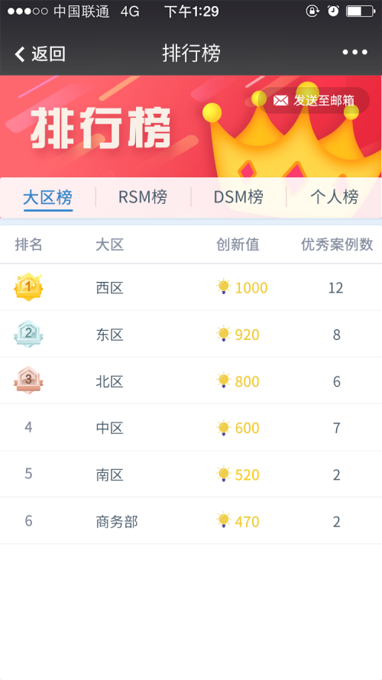 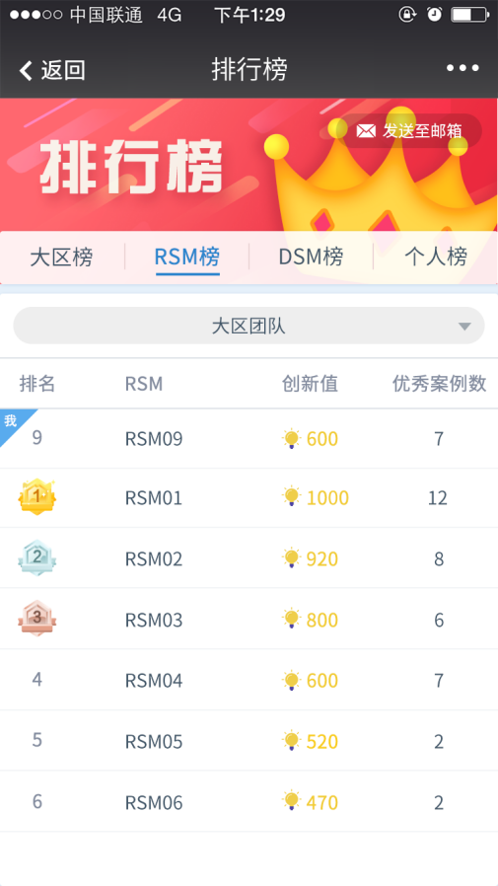

图1 图2

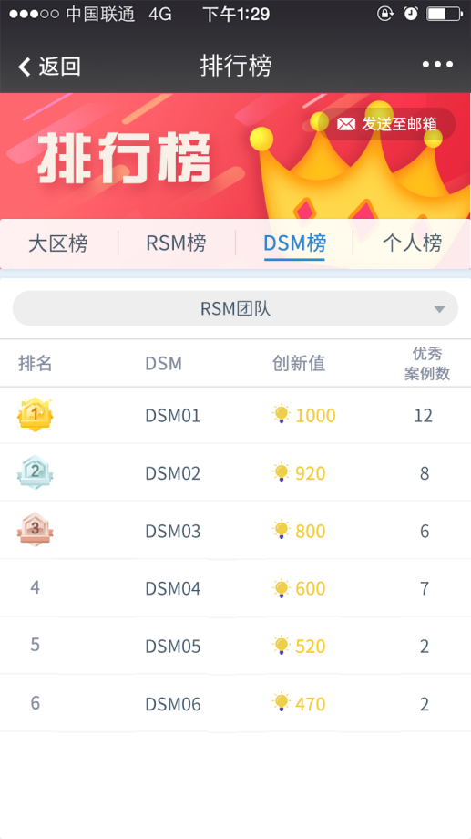 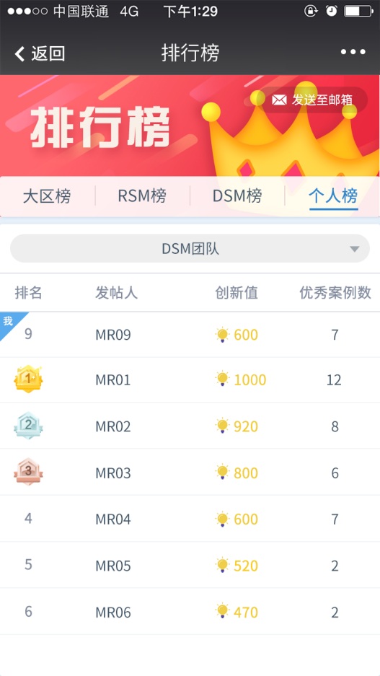

图3 图4

* 入口待客户确定
* 按照大区、RSM、DSM、个人 维度进行排行，可切换不同维度进行查看
* 若登录人角色是admin（由客户指定，然后系统后台配置），则可以看到图1，图2，图3，图4；admin可筛选查看全部的数据，包括筛选大区团队、RSM团队、DSM团队
* 若登录人角色是创新大使（由客户指定，然后系统后台配置），则可以看到图1、图2、图3、图4；大区团队下拉框默认为本人所在大区，RSM下拉框可筛选本人所在大区的RSM全部枚举值，DSM下拉框可筛选本人所在大区的DSM全部枚举值
* 若登录人角色是RSM，则可以看到图2、图3、图4；大区团队下拉框默认为本人所在大区，RSM团队下拉框默认为本人所在的RSM，DSM团队下拉框为本人所在RSM下的全部DSM枚举值
* 若登录人角色是DSM，则可以看到图3、图4；RSM团队下拉框默认为本人所在的RSM，DSM团队下拉框为本人所在DSM
* 若登录人角色是MR，则仅可以看到图4；DSM团队下拉框为本人所在DSM
* 以上4张图，根据创新值（（点子数/2+案例数）/该棵树对应架构中的人数）和优秀案例数的和进行排行
* 可点击“发送至邮箱”一键发送排名分析表 到本人的邮箱中，数据范围根据登录人不同而不同；报表模板如下：



其中报表中包括4个sheet页，“大区部门层面分析”、“二线经理排名分析”、“一线经理排名分析”、“个人排名分析”；根据不同登录人角色导出不同的sheet页和不同的数据范围，逻辑同上“每个角色可看到的数据范围”

## 后台页面

角色：应用Admin

### 痛点/机会点枚举值维护

* 功能描述：

应用Admin：可对痛点/机会点枚举值进行维护

* 用户界面示例

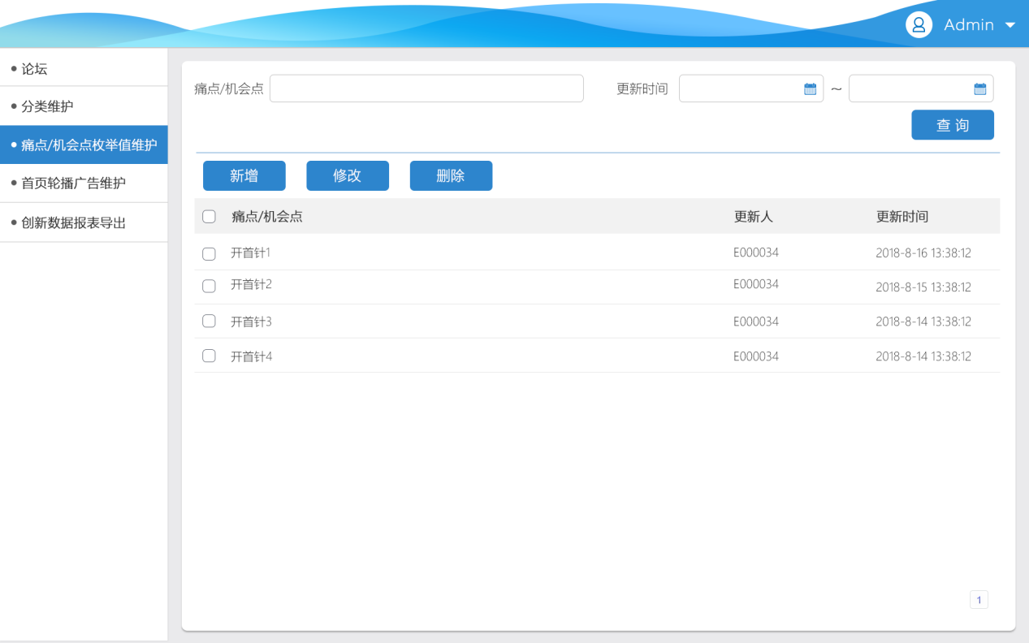

* Admin可登陆后台PC端维护 痛点/机会点 枚举值内容
* 可根据痛点/机会点 （模糊搜索）和更新时间（根据时间区间选择）搜索列表
* 列表上展示内容包括：痛点/机会点、更新人、更新时间
* 列表默认按照更新时间倒序排列
* 勾选列表上的记录，点击“删除”按钮则弹出确认提示“您确定删除该痛点/机会点吗？”，如果点击“是”则删除；如果点击“否”则不删除返回到列表页上；删除过的数据不影响历史帖子数据
* 点击“新增”按钮可进入新增页面
* 勾选一条记录，点击“修改”按钮可进入修改页面；仅可勾选一条记录进行修改，若勾选多条记录点击“修改”按钮则提示“请选择一条记录进行修改！”

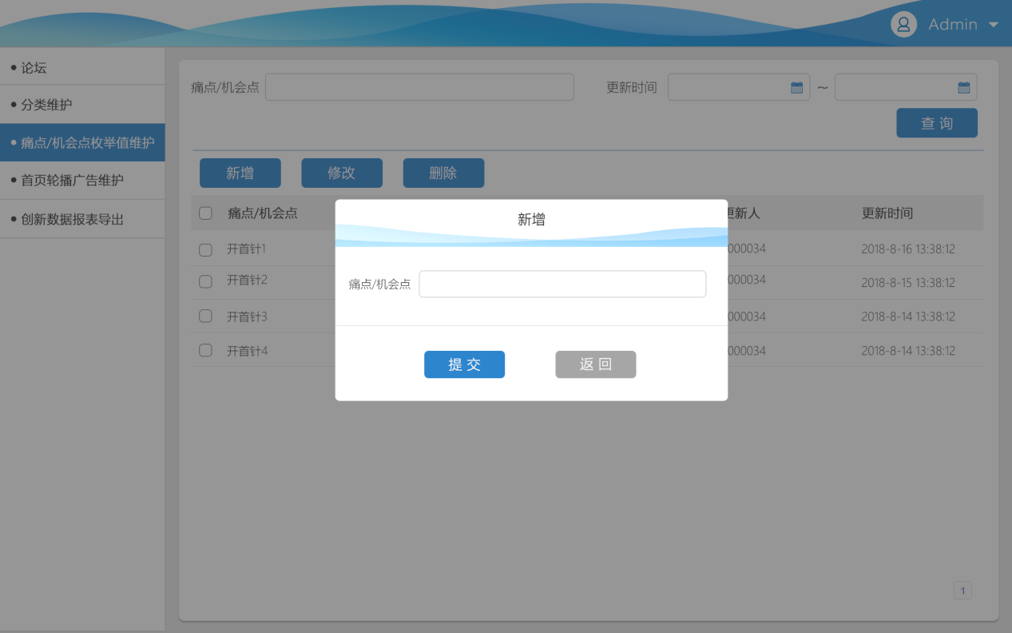

* 点击列表页上的新增/修改按钮进入此页面
* 维护痛点/机会点时，内容仅支持文本输入
* 维护好数据之后，点击“提交”按钮后提交成功返回到列表页
* 点击“返回”按钮，则不做任何更新返回到列表页

### 报表导出

* 功能描述：

应用Admin：可根据筛选条件导出创新数据报表

* 用户界面示例

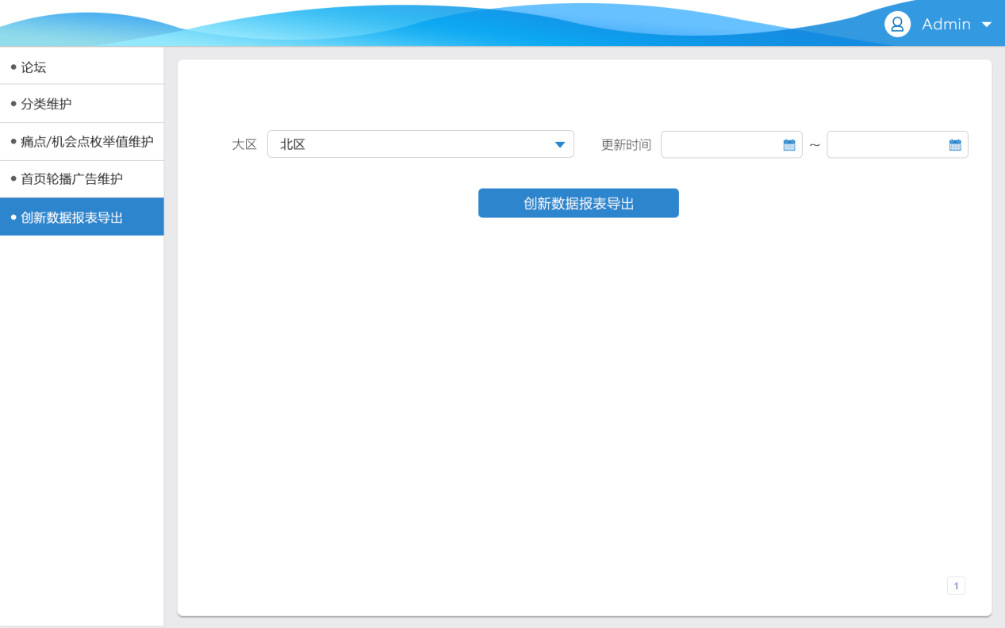

* Admin可登录后台PC端进入报表导出页面
* 可输入 大区、时间 筛选条件，大区枚举值固定包括：北区、东区、南区、西区、支持部门、创新部门、商务部门、市场部门、MSL部门； 点击“创新数据报表导出”按钮可把筛选条件下的帖子数据以Excel形式导出到本地，报表模板如下：



## 3.4提醒和通知

无。

# ETL

无

# 项目计划

## 项目进度

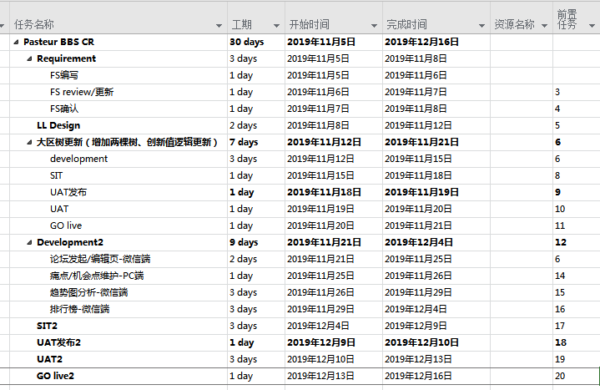

# 审批

★以上内容已全部审阅完毕，确认按照此文档内容范围进行系统开发

_____________________________ 日期 Date:________________________

服务商：上海音智达信息技术有限公司

_____________________________ 日期 Date:________________________

项目经理 杨威